Domácí úkol – do pondělí 11. 3.

1. Doplň y/ý.
d_chat k_slík, ch_tat r_by, tajn_ úkr_t,
krásn_ vodotr_sk, k_selý r_bíz, velk_ mot_l
druh_ t_den, r_chlý poh_b, hluch_ str_ček,
Dlouh_, Širok_ a Bystrozrak_

2. Doplň y/ý a věty přepiš psacím písmem.
Jách_m ch_stá oslavu.
H_nek dělá oh_nek.
Kr_štof má r_mu a k_chá.

3. Doplň minuty.
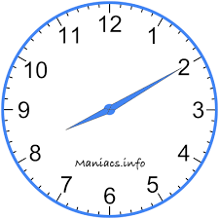  8:__ | 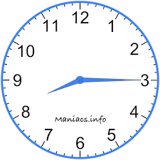  8:__ | 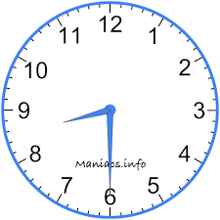8:__ | 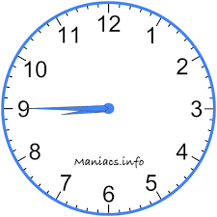8:__
4. Vypočítej.
2 · 2 = |  | 0 · 1 = |  | 1 · 10 =
4 · 2 = |  | 9 · 1 = |  | 10 · 10 =
6 · 2 = |  | 7 · 1 = |  | 2 · 10 =
8 · 2 = |  | 5 · 1 = |  | 9 · 10 =
10 · 2 = |  | 3 · 1 = |  | 3 · 10 =
1 · 2 = |  | 1 · 1 = |  | 8 · 10 =
3 · 2 = |  | 8 · 1 = |  | 4 · 10 =
5 · 2 = |  | 6 · 1 = |  | 7 · 10 =
7 · 2 = |  | 4 · 1 = |  | 5 · 10 =
9 · 2 = |  | 2 · 1 = |  | 6 · 10 =
0 · 2 = |  | 10 · 1 = |  | 0 · 10 =

5. Čtení:

